Seminarski rad iz predmeta
Informatika i informatičke tehnologije

Naslov rada:
Fizička i logička organizacija podataka

www.maturski.org

Sadržaj:

- Uvod – što je organizacija podataka?.........................................................................1
- Podatak,organizacija,znanje.......................................................................................2
  - Osnovni formati zapisa podataka...................................................................2
  - Organizacija podataka u računalu.................................................................2
- Organizacija podataka................................................................................................3
  - Fizička organizacija.........................................................................................4
  - Logičko – semantička organizacija................................................................4
- Datoteka.......................................................................................................................5
  - Metode pristupa slogu u datoteci...................................................................6
- Zaključak.....................................................................................................................8
- Literatura.....................................................................................................................9

- UVOD

Na predstojećim stranicama govorit ćemo o organizaciji,strukturi te bazi podataka.

Strukturiranje i organiziranje podataka dvije su međusobno povezane aktivnosti gdje strukturiranje predstavlja prvu, a organiziranje drugu slijednu aktivnost u normalizaciji podataka – informacija.
Sama organizacija podataka predstavlja uređenje podataka obzirom na njihove međusobne fizičke odnose, osobito obzirom na tehničku osnovicu kojom se podaci obrađuju. podaci se mogu organizirati kao neformatizirani zapis i formatizirani zapis. Neformatizirani predstavlja slobodni tekst (zapis) a formatizirani zapis kojemu je format određen.

Struktura podataka je određeno uređenje podataka za koje je moguće utvrditi odnose među
njima. Ovdje se misli, ustvari na tzv. logičko strukturiranje u kojem je važna logička povezanost podataka, a ne njihov fizički smještaj na medije za memoriranje podataka.Odnosi se na logičke strukture kod kojih je važna logička povezanost podataka.Prikaziva je pomoću relacija i grafova.

Baze podataka predstavljaju hijerarhijski najviši oblik organiziranja podataka. To je ujedno i skup zapisa koji pripadaju različitim entitetima između kojih postoje veze. Ciljevi organiziranja baze podataka: da se isti skup zapisa koristi za različite aplikacije, nastojanje izbjegavanja ponavljanja istih podataka i zapisa te što efikasnije i profuktivnije baratanje zapisima. Modeli baza podataka su hijerahijski, mrežni i relacijski.

- PODATAK, INFORMACIJA, ZNANJE

Podaci čine skupo poruka koje imaju točno određeno značenje, a predstavljaju ustvari opći naziv za skupine faktora sastavljenih od brojeva, znakova abecede ili simbola koji označuju neki uvjet, vrijednost ili stanje.
npr. ''Ivan'' – ime promatrane osobe – PODATAK

Informacija je skup poruka i podataka koji primateljima služe za otklanjanje ili smanjenje neizvjesnosti i za poduzimanje određene akcije. Ona predstavlja rezultat obrade podataka i mora točno odgovarati činjeničnom stanju jer njezin sadržaj mora biti relevantan za donošenje odluka.
npr. ''Ivan je danas položio ispit'' – INFORMACIJA

Znanje je uređen skup informacija iz nekog područja (opisuje stanje stvari prema znanstvenim ili iskustvenim kriterijima)
npr. ''Ako je Ivan položio ispit on se nalazi u 42% položenih ispita.'' - ZNANJE

  - Osnovni formati zapisa podataka

Podaci su u računalu zapisani u nekom od formata.

Znakovni oblik zapisa – u obliku teksta ili brojaka
npr. ASCII, EBCDIC, RTF

Slikovni oblik zapisa – nepokretne (fotografije, grafika) i pokretne slike ( video sekvence)
npr. EPS, GIF, JPG, BMP, WMP, TGA PCX

Zvukovni oblik zapisa – glazba, ljudski glas i ostali zvuci, često dolaze u kombinaciji s video zapisom
npr. WAV, MID, AIFF, RMI, VOC

  - Organizacija podataka u računalu

Da bi se podaci mogli efikasno pronalaziti i obrađivati, moraju se na računalu na prikladan način organizirano pohraniti na perifernoj, odnosno sekundarnoj memoriji računala. Osnovne elemente organizacije podataka prikazuje slika 1.1. Vidi se da je organizacija podataka hijerarhijska. Najviši nivo predstavlja baza podataka, a niži elementi su: datoteka, slog, polje, znak i bit, kao dio zapisa znaka u reprezentaciji koju razumije računalo

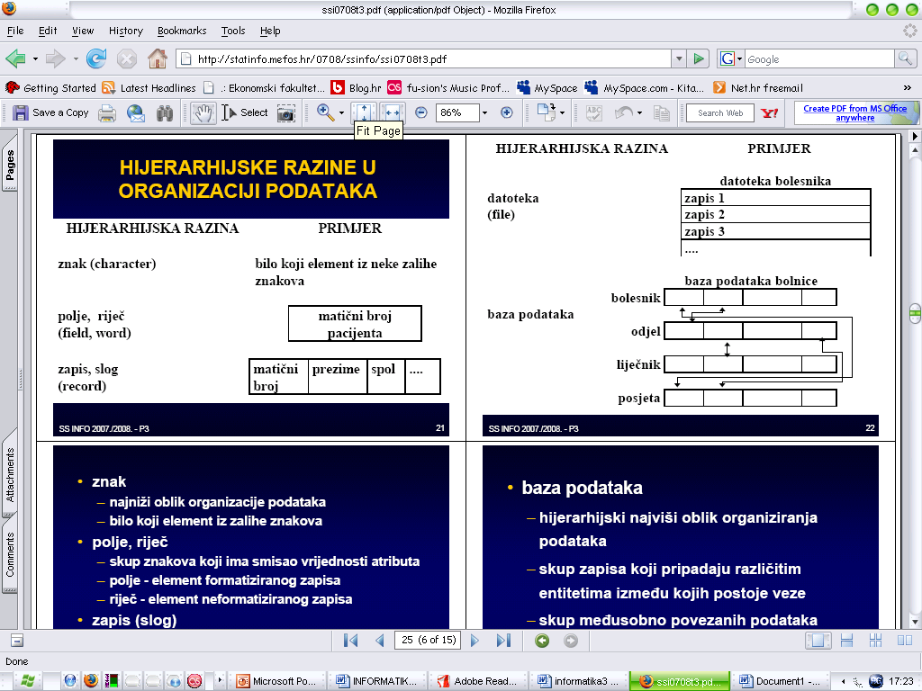

Slika 1.1. Hijerarhijska organizacija podataka

- ORGANIZACIJA PODATAKA

Organizacija podataka predstavlja logično sređivanje podataka s obzirom na fizičke odnose među podacima, posebno s obzirom na tehničku osnovicu kojom se podaci obrađuju. Organizacija podataka važan je preduvjet za obradu podataka pa se zbog toga razvijaju različiti oblici organiziranja podataka koji se primjenjuju uz različite tehnologije za obradu podataka, kako konvencionalne tako i kompjutorske.
Organizacija podataka ustvari predstavlja hijerarhijske nazive digitalnih zapisa na nekom mediju. Najmanja organizacijska jedinica podataka jest znak.

Riječ predstavlja skupinu znakova koja imaju smisao vrijednosti atributa, a može biti pozicionirana u zapis po slobodnoj volji.
Polje je skupina znakova kojima se prikazuje vrijednost atributa, ali je njegov položaj na zapisu određen. Riječ i polje su organizacijske jedinice podataka na istoj hijerarhijskoj razini. Zapis ili slog je skup riječi ili polja odnosno vrijednosti atributa koje pripadaju nekom entitetu. Prema tome, slog sačinjavaju svi podaci koji se prikupe promatranjem realnog objekta kojeg nazivamo entitetom, dok datoteka predstavlja skup znakova koji se odnose na isti entitet, tj. na skupinu realnih objekata opisanih atributima koji pripadaju istom entitetu. Baza podataka je najviši hijerarhijski nivo oblika organizacije podataka. No, kada u nekom kompleksnom sustavu postoji više baza podataka, onda je riječ o sustavu baze podataka. Osim navedenog, važno je naglasiti da danas pojam banka podataka pretežno označava instituciju za održavanje podataka, pa se stoga valja razlikovati od pojma baze podataka, kao najvišeg organizacijskog oblika podataka. Iz takve konstatacije proizlazi da je baza podataka organizacijska jedinica podataka, a banka podataka institucionalna forma koja se pretežito bavi održavanje podataka.

Baza podataka – (eng. data base) je skup povezanih raznovrsnih podataka nekog informacijskog sistema, odnosno, podataka nekog područja koje iziskuje prikupljanje odgovarajućih podataka. Tako baza podataka odjela prodaje nekog poslovnog subjekta sadrži podatke o proizvodima, kupcima i dobavljačima, dakle o različitim objektima koje srećemo u poslovnim sustavima.

U organizacijskom smislu govori se o fizičkom i logičkom načinu organizacije podataka.

  - Fizička organizacija

Zanemaruje značenje podataka i uzima u obzir samo njihove formalne specifikacije vezane za fizičko spremanje podataka na jedinicama masovnog memorijskog medija (disk, disketa, traka, CD-ROM). Na ovoj razini entitet se promatra kao file - datoteka sa imenom i oznakom, a vrijednost atributa kao memorijsko polje iskazano duljinom u bajtovima.

bit - najmanja fizička jedinica upisa podatka, zauzima jedno mjesto u memoriji računala, ima vrijednost 0 ili 1

bajt (byte) - fizička jedinica podataka koja se sastoji od 8 bitova, predstavlja logički 1 znak, npr. slovo ili broj ili dr.

riječ - osnovna fizička jedinica pohrane podatka na računalu, može biti 8-bitna, 16-bitna ili 32-bitna

Datoteke su fizički spremljene na disk tako da blokovi na disku čuvaju zapise.
Ako je kapacitet bloka manji od veličine zapisa, zapis će zauzeti dva ili više blokova. Ako je kapacitet bloka veći od veličine zapisa, blok će sadržavati više zapisa (najčešći slučaj).

Slika 1.2 Blok (zapis)

  - Logičko-semantička organizacija

Ona ne ovisi o načinu fizičkog spremanja podataka na jedinicama masovnog memorijskog medija (disk, disketa, traka, CD-ROM) i odražava isključivo njihovo značenje i logiku koja je nametnuta aplikacijskom sredinom. Na ovoj razini govorimo o entitetu, atributima i njihovim vrijednostima

znak - najmanja logička jedinica podatka, adekvatna je fizičkom bajtu

polje - sastoji se od skupa podataka određene vrste, a dio je sloga.
npr. u slogu s podacima o djelatniku, polje može biti ime ili prezime, ili datum rođenja i sl.

slog - predstavlja zbirku istovrsnih elemenata koji se opisuju
npr. djelatnika, studenata, artikala, i sl. a sastoji se od polja

Pored organizacije podataka za aplikacijsku sredinu je od važnosti su i procedure za unos, ažuriranje i prikaz podataka. Procedure se realiziraju instrukcijama programskog jezika koji je odabran za rješavanje problema.
Unos uvijek predstavlja proceduru ili postupak kojim unosimo nove podatke u pripremljenu datotečnu strukturu.
Ažuriranje predstavlja promjenu ili brisanje podataka.
Prikaz podataka predstavlja procedure s kojim se generiraju različiti izvještaji kao i traženja u vezi sa zahtjevima aplikacijske sredine.

- DATOTEKA

Skup podataka koji mogu biti predmet obrade jednog ili više različitih programa. Datoteka se sastoji iz određenog broja zapisa (slogova, rekorda) iste vrste i vezane su za opis nekog entiteta. (ENTITET - Objekt promatranja u nekoj aplikacijskoj sredini).
Entitet je opisan skupom atributa - svojstava i vrijednosti atributa – vrijednosti svojstava. Predodžba o nekom entitetu u suštini čini skup informacija o pojedinim atributima.

Promotrimo primjer : Učenik Perić Pero postiže odlične ocjene u testovima znanja. Ova informacija opisuje određeno svojstvo učenika Perić Pera.
U ovom primjeru entitet - objekt promatranja je učenik i to točno određeni učenik Perić Pero. Pored toga, promatra se i njegova uspješnost na testovima znanja.
Test znanja za učenika Perića je atribut, dok je vrijednost atributa odlična ocjena. Pored ovog atributa u promatranoj aplikacijskoj sredini uvode se i ovi atributi: Jedinstveni MBG, Prezime i Ime. Ovako definirani skup atributa promatranog entiteta učenik čini zapis. Jedan od atributa (u ovom slučaju Jedinstveni MBG) je identifikacijski atribut.
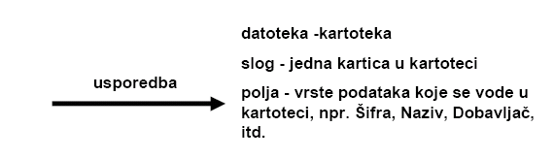

Slika 1.3
  - Metode pristupa slogu u datoteci

Slog datoteke ima svoju adresu jer se smješta na određeno fizičko mjesto u vanjskoj memoriji.
Način na koji određujemo tu adresu određuje i metode pristupa slogu.

Razlikujemo vrste datoteki prema metodi adresiranja slogova a to su:

- slijedne (sekvencijalne) datoteke
- direktne (relativne) datoteke
- indeksne datoteke
- indeksno – slijedno (indeksno – sekvencijalne) datoteke

- Slijedne (sekvencijalne) datoteke

Slijedne odnosno sekvencijalne datoteke su organizirane samo na osnovu fizičkog redoslijeda. Nepostoji veza između sloga i ključa, a podaci se smještaju najčešće sortirano, jedan do drugoga.Obrada je moguća samo u redoslijedu sortiranja.Vrijeme obrade je neovisno o broju promjena.

Primjer slijedne (sekvencijalne) datoteke
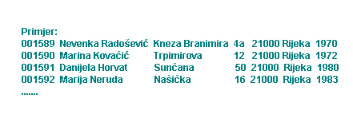

Pretpostavimo da je gore prikazana evidencija radnika neke tvrtke. Da bi se pronašao zaposlenik „Danijela Horvat“ moraju se prije toga pročitati svi podaci prije imena tog zaposlenika.

- Direktne (relativne) datoteke

Kod direktnih odnosno relativnih datoteka veza između ključa i adrese memoriranja sloga ostvarena je pomoću matematičkog odnosa tj. adresa= f(ključ). Podaci su s ključem,a slogovi su memorirani u redoslijedu sortiranja.Prednost je u brzom pronalaženju slogova, pa se koristi kod pojedinačne obrade slogova.

Primjer direktne (relativne) datoteke

Ključ je ovdje ID zaposlenika
Adresa u memoriji može se izračunati npr.
prema funkciji:
adresa = (vrijednost ključa)*e⁻¹

- Indeksne datoteke

Indeksne datoteke se sastoje od dva područja: indeksno i područje slogova. U indeksu se uz svaki slog čuva podatak o adresi tog sloga u memoriji.Indeksi ubrzavaju sortiranje i brzo pronalaženje slogova. Postoji mogućnost kreiranja više indeksa za više različitih ključeva.

Primjer indeksne datoteke

Ključ je ovdje ID zaposlenika
Ako treba brzo sortirati zaposlenike prema ID, postavit
ćemo indeks na polje ID i program će moći brzo sortirati
indeksne, i preko njih pronaći slogove.
Ako treba brzo sortirati zaposlenike prema godini
rođenja, postavit ćemo indeks na polje Godina rođenja,
i program će moći brzo sortirati indekse, i preko njih
pronaći slogove.

- Indeksno – slijedno (indeksno – sekvencijalne) datoteke

U ovoj vrsti datoteka dolazi do sekvencijalnog upisa slogova, ali svaki slog ima indeks za brži pristup podacima u slogu. Promjene su moguće na postojećim datotekama no potrebna je povremena reorganizacija datoteka.

- ZAKLJUČAK

U zaključku ćemo navesti ono najvažnije vezano uz samu organizaciju podataka.
Organizacija podataka je logično sređivanje podataka s obzirom na fizičke odnose među podacima, posebno s obzirom na tehničku osnovicu kojom se podaci obrađuju.
Može biti fizička i logička. Logička organizacija podataka predstavlja način kako podatke organizira korisnik. Fizička organizacija podataka je način kako su podaci organizirani na tehnologiji.

Organizacija i struktura podataka međusobno su povezane aktivnosti gdje struktura odnosno strukturiranje predstavlja prvu, a organiziranje drugu slijednu aktivnost u normalizaciji podataka.
Nakon organizacije i strukture slijedi baza podataka. Ona omogućava mogućnost višestruke i raznorodne upotrebe istih podataka, stabilnost logičke strukture i programske podrške te jasnoću u organizaciji podataka.Efikasno zadovoljava informacijske potrebe korisnika.
Među njezinim svojstvima su također ispravnost, osiguranje i zaštita podataka.

Možemo zaključiti da se rješenje nalazi u informacijskom sustavu (slika 1.4.)
Informacijski sustav predstavlja organizirani sustav ljudi,tehnologije i postupaka za prihvaćanje (prikupljanje),obradu,čuvanje i komunikaciju podataka i informacija.

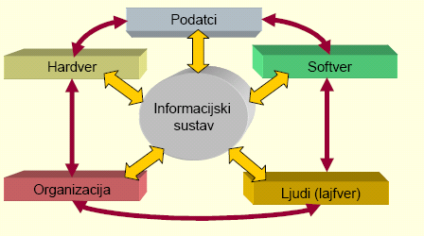

Slika 1.4. Strukturne komponente informacijskog sustava

6. Literatura:

1. Grbavac, V.,Informatika

2. N. Novak, J. Mesarić, B. Dukić, M. Zekić-Sušac, http://www.efos.hr/informatika,
materijali za predavanja iz kolegija Informatika i informatičke tehnologije, 10.11.2006.

3. Struktura i organizacija zdravstvenih podataka
http://statinfo.mefos.hr/0708/ssinfo/ssi0708t3.pdf

www.maturski.org

